活動名稱 做自己真好

適用年級 |  |  | 四年級 | 教學時間 | 240分鐘 | 連結領域 |  | 社會、健康與體育、綜合活動
設  計  理  念 | 受傳統父權社會的影響，性別刻板印象充斥在生活中，相對限制許多人的發展。本活動先認識男、女不同的性別特質，從中了解自己的特質不受性別限制，並透過生活中玩具選擇、家事處理，以擺脫傳統社會性別刻板的觀念與行為，並知道如何讓自己在未來職業選擇能跳脫性別的框架。透過一系列活動能於生活各方面察覺性別刻板印象，並破除性別的限制，多了解自己的興趣，多培養自己各方面的技能，發揮自我的潛力，以便在未來發光發熱。
教 學 研 究
單  元  目  標 |  | 1.認識性別刻板印象的意義。  2.了解性別角色的多樣性與差異性。  3.破除性別刻板化印象對自我發展的限制。  4.學會不讓性別阻礙自己的潛力發展。  5.學習尊重兩性的意見與想法。 |  |  |  | 分段能力指標 | 環 境 教 育
 |  |  |  |  |  | 分段能力指標 | 1-2-2覺察性別特質的刻板化印象。  1-2-3欣賞不同性別者的創意表現。  2-2-2尊重不同性別者做決定的自主權。
十大基本能力 |  | □瞭解自我與發展潛能。  □欣賞、表現與創新。  □生涯規劃與終身學習。  □表達、溝通與分享。  □尊重、關懷與團隊合作。  □文化學習與國際瞭解。  □規劃、組織與實踐。  □運用科技與資訊。  □主動探索與研究。  □獨立思考與解決問題。 |  |  |  | 分段能力指標 | 連 結 領 域
 |  |  |  |  |  | 分段能力指標 | 【社會】  4-2-1說出自己的意見與其他個體、群體或媒體意見的異同。  5-2-1舉例說明自己可以決定自我的發展並具有參與群體發展的權利。  【健康與體育】  1-2-1辨識影響個人成長與行為的因素。  1-2-5檢視兩性固有的印象及其對兩性發展的影響。  6-2-1分析自我與他人的差異，從中學會關心自己，並建立個人價值感。  6-2-5了解並培養健全的生活態度。  【綜合活動】  1-2-1欣賞與表現自己的長處，並接納自己。  1-2-3舉例說明兩性的異同，並欣賞其差異。
教 學 準 備
教師準備 |  | 1.《薩琪到底有沒有小雞雞》、《紅公機》繪本。  2.搜尋網路「性別刻板印象─職業選擇篇」、「吳季剛」的影片。  3.學習單。 |  |  |  | 學生準備 | 1.準備最喜愛的玩具。  2.小時候的照片。

教學活動 | 教具 | 教學  時間 | 評量重點 | 注意事項
＊課前準備  1.教師準備《薩琪到底有沒有小雞雞》繪本。  一、引起動機  教師先在黑板上分兩大區，一邊寫上男生，一邊寫上女生，並引導鼓勵學童上太於黑板上寫出自己覺得男生和女生擁有哪些人格特質，例如：男生~帥氣，女生~溫柔。希望透過活動讓學童認識不同的人格特質，也了解學童對不同性別的特質認知。  二、主要活動  1.教師進行性別印象的快問快答活動，請學童就問題比出○或：  （1）男生一定很勇敢。  （2）女生一定很溫柔。  （3）男生說話一定很大聲。  （4）女生一定很細心。  （5）男生運動神經一定很好。  （6）女生畫圖一定很漂亮。  請學童就自己的想法做出手勢，透過活動讓學童對性別印象有初步的認識，教師不用急著做出澄清。  2.教師引讀繪本《薩琪到底有沒有小雞雞》的內容，引導學童共同討論：  （1）故事中的馬克思、薩琪是怎樣個性的人？  （2）馬克思怎樣看待自己？怎樣看待薩琪？  （3）馬克思後來有什麼發現？  3.教師引導說明繪本中，薩琪會踢足球、爬樹、打架樣樣行，還會騎男生的腳踏車，馬克思懷疑、震驚，因為薩琪是很強壯、厲害的人，與馬克思印象中的女生非常不一樣。因為馬克思存有性別的特定印象，才會覺得很震驚、很不可思議。在社會上很多人也會有類似的想法，其實此想法偏差了，每個人都有獨特的個性，不應受性別而有差異。  4.教師就學童於黑板上所填的人格特質加以說明，並請學童思考有哪些人格特質是男生特定？有哪些人格特質是女生特定？或哪些人格特質是男女生都有可能會有的？從討論中，釐清許多人格特質不是某性別才有，有些特質其實是男女都可能有的，男生可以溫柔，女生也可以強壯，教師引導說明每個人也都是獨一無二的，都擁有自己的特色、個性，不用受其他人的影響。  三、歸納統整  教師引導說明男女生的人格特質是因人而異的，某些特質並非完全為男性所有，也並非完全為女性所有，無論何種性別，都可以同時有不同的人格特質，所以不一定女生或男生就一定要怎麼樣，最重要的要了解自己，喜歡自己，對自己有信心，自在的做自己，不要讓性別框住自己的表現。  ～ 第一節結束 ～  ＊課前準備  1.提醒學童帶一項自己最喜歡的玩具到學校。  一、引起動機  請學童拿出所帶來的玩具，並與同學互相分享遊玩。  二、主要活動  1.請學童上台分享自己最喜歡的玩具類型，教師引導學童思考「為什麼男生、女生的玩具類型不太一樣？」  2.教師引導學童共同討論：  （1）為什麼會喜歡玩這種玩具？  （2）男生的玩具與女生的玩具有什麼不一樣？  （3）什麼玩具男生女生可以一起玩？為什麼？  （4）機器人很好玩，女生喜歡玩機器人嗎？男生可以玩芭比娃娃嗎？  3.教師請男生、女生的玩具交換玩看看，讓學童有機會接觸不同類型的玩具，並討論接觸過後，有沒有較有興趣的玩具。  4.教師引導說明玩具沒有男生玩的或女生玩的之區分，會這樣的想法，可能受他人影響，可能玩另一性別的玩具會被嘲笑，久而久之就會有某種性別就該玩哪一種玩具的認知。每個人選擇玩具的原因皆不相同，有時受個性影響，會有不同的選擇，但不應該受限於性別，男生也可玩扮家家酒或洋娃娃，女生也可以玩機器人或玩具槍。  三、歸納統整  教師引導說明玩具無分男女，不要受性別影響而限制自己玩某種玩具，只要是安全玩具，都可以試著玩看看，而且應該尊重他人對玩具的選擇，不要批評、嘲笑「你是男生，怎麼玩女生的玩具」、「你是女生，怎麼玩男生的玩具」，兩性之間應互相尊重，突破既有的觀念，會從玩具中得到不同的樂趣。  ～ 第二節結束 ～  ＊課前準備  1.教師準備《紅公雞》繪本。  一、引起動機  教師引讀《紅公雞》繪本內容~一隻熱心腸的公雞，在草地上發現一顆雞蛋，因對蛋的保護關愛之情，決定孵育它，他的決定，得到母雞們的尊敬，最後大公雞完成了這個任務，孵出一隻小雞來。  二、主要活動  1.教師引導學童就《紅公雞》繪本內容進行討論：  （1）你覺得紅公雞是一隻怎麼樣的 雞？  （2）為什麼母雞們對紅公雞讚賞有加？  （3）如果你是紅公雞，你會做什麼樣的選擇？  2.教師引導說明孵蛋是母雞的工作，而紅公雞卻選擇做了這個工作，也成功孵育出一隻小雞。故事中說明許多女生的工作，男生也可以勝任，只要用心去做，不管男女都會成為一個讓人敬佩的人。  3.教師引導全班共同討論：  （1）家裡有哪些事情一定要做？這些事有沒有規定一定要誰做？  （2）自己家裡的家事是如何分配？  （3）你做得最好的家事是哪一項？  （4）你對於「家庭煮夫」、「超級奶爸」有什麼看法？  （5）自然界中，有沒有雄性動物帶小寶寶？（海馬與企鵝爸爸都是育兒高手，信天翁是夫妻合作育兒）  4.教師指導學童完成「男生女生一樣行」學習單。  三、歸納統整  教師引導說明很多事情男生女生都可以做，不須特別區分，家事是家裡所有人的事，不是只有女生才做家事，男生就不用。男生、女生除了身體結構上的不同，其他方面都一樣，能力也一樣，所以不應該因性別而受限學習某種事物，男生也可以學習煮飯、做菜，女生也可以修電燈，應該各自發展基本的生活能力，生命才會更有樂趣。  ～ 第三節結束 ～  ＊課前準備  1.教師搜尋網路「性別刻板印象─職業選擇篇」、「吳季剛」的影片。  一、引起動機  教師引導所有的學童在黑板上寫出自己未來想從事的職業（男生用黃粉筆寫、女生用紅粉筆寫）。教師檢視學童所填寫的職業名，稍微解釋大部分男生所選擇的職業類型有哪些？女生所選擇的職業類型有哪些？有沒有什麼職業是男女生都想從事的？  二、主要活動  1.教師播放網路有關「性別刻板印象─職業選擇篇」的影片，並詢問學童在影片中看到哪些職業？影片中人物職業的選擇是依據什麼？  2.教師引導說明每個職業都有需要的特質，請小組討論當司機、保母、護士、髮型師、警察、廚師要具備什麼特質，並將討論結果寫下來。請小組發表該組的想法與意見，教師適時引導進行全班共同討論，從討論中澄清職業所需特質與性別的關係：  （1）哪些職業是比較適合男生做的？為什麼？哪些職業是比較適合女生做的？為什麼？  （2）哪些職業是男、女都可以做的？為什麼？  3.教師引導學童發表家人或曾經看過哪些職業中，有不受傳統性別限制的例子，如：男護士、女警察、男保母、女總裁。藉由實際例子，讓學童更能了解職業應不受性別限制。教師引導說明現在是兩性平權社會，我們可以突破傳統性別觀念去選擇不同的職業，每個人都有相同的工作權利，不再受性別限制。  4.教師引導說明現在社會中有許多人不受性別約束，而在自己的工作領域發光發熱：  （1）教師展示芭比娃娃的圖片，引導說明有一個人從小喜歡芭比娃娃，且為美國總統夫人及我們總統夫人設計衣服，是一個傑出的服裝設計師。  （2）教師播放網路有關吳季剛先生的影片，讓學生認識吳季剛先生的故事。  （3）教師引導說明每個人都有不同的專長，不會因為性別而有差異，所以每個人應真誠面對自己，不畏他人看法，選擇自己喜歡的工作或生活方式，並有永不放棄追尋夢想的勇氣。  5.教師請學童分享未來想從事的職業是什麼？並分享自己選擇的原因？教師引導說明每個人選擇未來職業都有不同的考量因素，也許會考慮到自己的人格特質、興趣，或是職業本身的待遇…等，不過不應該受刻板印象所限制，就認為某些職業只能男生做，或是女生才能做那些職業，多培養自己多方興趣，找到適合自己的工作才重要。  6.教師指導學童完成「我的未來不是夢」學習單。  三、歸納統整  教師引導說明許多人對職業有刻板認知，會認為科學家一定是男生、護士一定是女生…，其實職業沒有男女之分，不要受刻板印象影響，最重要的是找出自己的興趣與專長，分析自己和他人的差異，並了解自己的長處，未來選擇職業不要被性別限制。不管是男生或女生都應該多培養自己各種能力，努力實現自己的夢想，讓自己的潛能得到最大的發揮。  ～ 第四、五節結束 ～  ＊課前準備  1.請學童準備小時候的照片（年紀愈小愈好）。  一、引起動機  教師將學童帶來的照片張貼在黑板上，請學童仔細觀察，並猜一猜這是男生或女生，這是誰小時候的照片。教師引導說明小孩子剛生出來，大家都長得差不多，頭大大、頭髮短短，如果沒留長頭髮、如果沒穿裙子，是很難猜出小孩子的性別。  二、主要活動  1.教師引導學童共同討論：  （1）自己是從什麼時候才意識到自己是男生或女生？是別人告訴你，還是自己察覺的？  （2）曾經有人跟你說過男生應該怎麼樣？女生應該怎麼樣？  （3）家裡有人會因有性別不同而對你有不同的要求嗎？會有不同的期待嗎？  2.教師引導說明男生、女生天生身體結構不一樣，社會上也存有許多性別刻板的想法，例如：「男兒有淚不輕彈」、「男尊女卑」、「女生要溫柔體貼」、「女子無才便是德」，這是傳統社會的想法，隨著時代的進步，兩性平權觀念的提升，我們應該破除這些觀念。日常生活中，我們也要破除性別刻板的印象，不要再有「女生不被鼓勵打球，男生不可以玩洋娃娃」、「家裡家事都是女生的事，男生一定要做什麼職業」等想法。  3.教師說明「猜猜看我是誰」的活動，請學童找一位同學，並跳脫性別的框架，寫下他的人格特質、喜歡做的事情、最棒的事情…等，如「他是一個聰明、勇敢、獨立、溫柔、感性的同學，請問你知道他是誰嗎？」，並上台分享，讓其他學童猜猜看。  4.教師引導說明透過「猜猜看我是誰」的活動，讓學童了解很多同學都具備多樣的人格特質，不要受性別刻板印象影響，而忽略了同學許多優點。從活動中也可以多認識自我特質，發現每個人都大不同，每個人都獨特，而且特質沒有明顯性別區隔的，因為這些差異、多元才能讓生活更有趣、豐富。  三、歸納統整  生活中，性別刻板印象常常會對男生或是女生有先入為主的看法，這些性別刻板印象，可能來自於家人對我們的影響，也有社會既有的觀念。刻版印象會局限住自己的發展和對他人的看法，所以覺察生活中的性別刻板印象，可以幫我們超越這些限制。  透過一系列的活動，讓我們可以更清楚了解自己的想法，從生活中我們去破除許多既有的性別刻板觀念，兩性彼此應該互相尊重，包容其他人的想法，並了解自己的興趣，多培養自己的才能，堅持發揮個人的潛能，才能勇敢地活出個人精采的人生。  ～ 本活動結束 ～ | 繪本  繪本  學習單  影片  影片  學習單 | 5’  32’  3’  7’  30’  3’  7’  30’  3’  10’  67’  3’  7’  30’  3’ | ●能踴躍上台填寫。  ●能認真思考並參與活動。  ●能專心聆聽。  ●能仔細聆聽並認真思考。  ●能仔細聆聽並認真思考。  ●能認真參與討論。  ●能仔細聆聽並認真思考。  ●能大方分享玩具。  ●能踴躍說出想法。  ●能認真參與討論。  ●能仔細聆聽並認真思考。  ●能仔細聆聽並認真思考。  ●能仔細聆聽。  ●能認真參與討論。  ●能踴躍發表自己的想法。  ●能仔細聆聽。  ●能認真參與討論。  ●能踴躍發表自己的想法。  ●能確實完成學習單。  ●能仔細聆聽並認真思考。  ●能踴躍上台填寫。  ●能認真觀賞影片。  ●能踴躍發表想法。  ●能認真參與討論。  ●能踴躍發表想法。  ●能踴躍發表。  ●能仔細聆聽並認真思考。  ●能認真觀賞影片。  ●能仔細聆聽。  ●能踴躍發表自己的選擇。  ●能確實完成學習單。  ●能仔細聆聽並認真思考。  ●能認真參與活動。  ●能仔細聆聽。  ●能認真參與討論。  ●能踴躍發表自己的想法。  ●能仔細聆聽並認真思考。  ●能認真參與活動。  ●能仔細聆聽並認真思考。  ●能仔細聆聽並認真思考。 | ●教師可以提出人格特質以供學童參考。  ●請學童就自己的想法做出手勢，不要在意其他人的答案。  ●教師可以上網搜尋繪本ppt以方便引讀。  ●請學童在過程中不要對同學做人身攻擊。  ●請每位同學都要認真參與討論。  ●提醒學童試著玩不同性別的玩具。  ●提醒學童要尊重他人的想法。  ●教師可以上網搜尋繪本ppt以方便引讀。  ●教師引導學童澄清觀念。  ●教師不用刻意澄清性別的差異。  ●請學童將討論的結果記錄下來。  ●請學童就自己的經驗說不受性別限制的職業。  ●教師可先上網搜尋相關的影片。  ●教師可提醒學童注意臉部特徵，會比較容易猜出來。  ●教師提醒學童要尊重別人的發言。  ●教師可引導學童回想之前一系列的活動課程，提醒學童要在日常破除性別刻板的想法。  ●教師提醒學童不可以做人身攻擊。
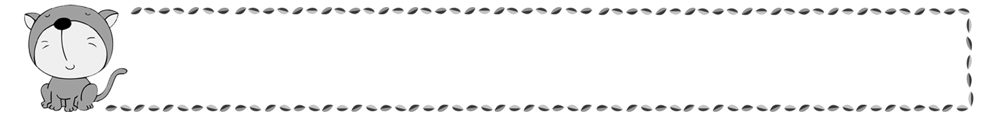
年 班 號
姓名
男生女生一樣行

◎每個人都有不同的個性，你擁有哪些人格特質呢？你希望能增強的特質有哪些呢？【請寫代號】
ㄅ溫柔 ㄆ粗魯 ㄇ頑皮 ㄈ粗心 ㄉ細心 ㄊ勇敢 ㄋ膽小ㄌ幽默 ㄍ樂觀 ㄎ消極 ㄏ勤勞 ㄐ體貼 ㄑ退縮 ㄒ害羞ㄓ大方 ㄔ活潑 ㄕ溫柔 ㄖ認真 ㄗ親切 ㄘ有愛心 ㄙ獨立

我個人的人格特質：
我希望增強的人格特質：

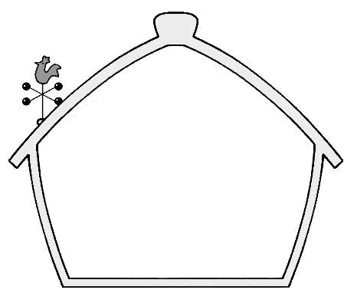
◎在家裡，有時家事總是被劃分這是男生誰該的，這是女生該做的，現在讓我們突破傳統性別刻板印象，想一想其實男生、女生也可以做哪些事情呢？
男 生
女 生

評 量 項 目 | 學生自評 | 家長複評 | 教師評量
1.我會寫出自己的人格特質。
2.我會寫出自己希望增強的人格特質。
3.我會寫出在家裡男生可以做的事情。
4.我會寫出在家裡女生可以做的事情。
年 班 號
姓名
我的未來不是夢

「我的未來不是夢，我認真的過每一分鐘，我的未來不是夢，……」每個人都會對未來有一個嚮往的職業，請拋開性別刻板的魔咒，你會想要選擇什麼職業？此項職業需要什麼特質？請你寫下選擇的原因：
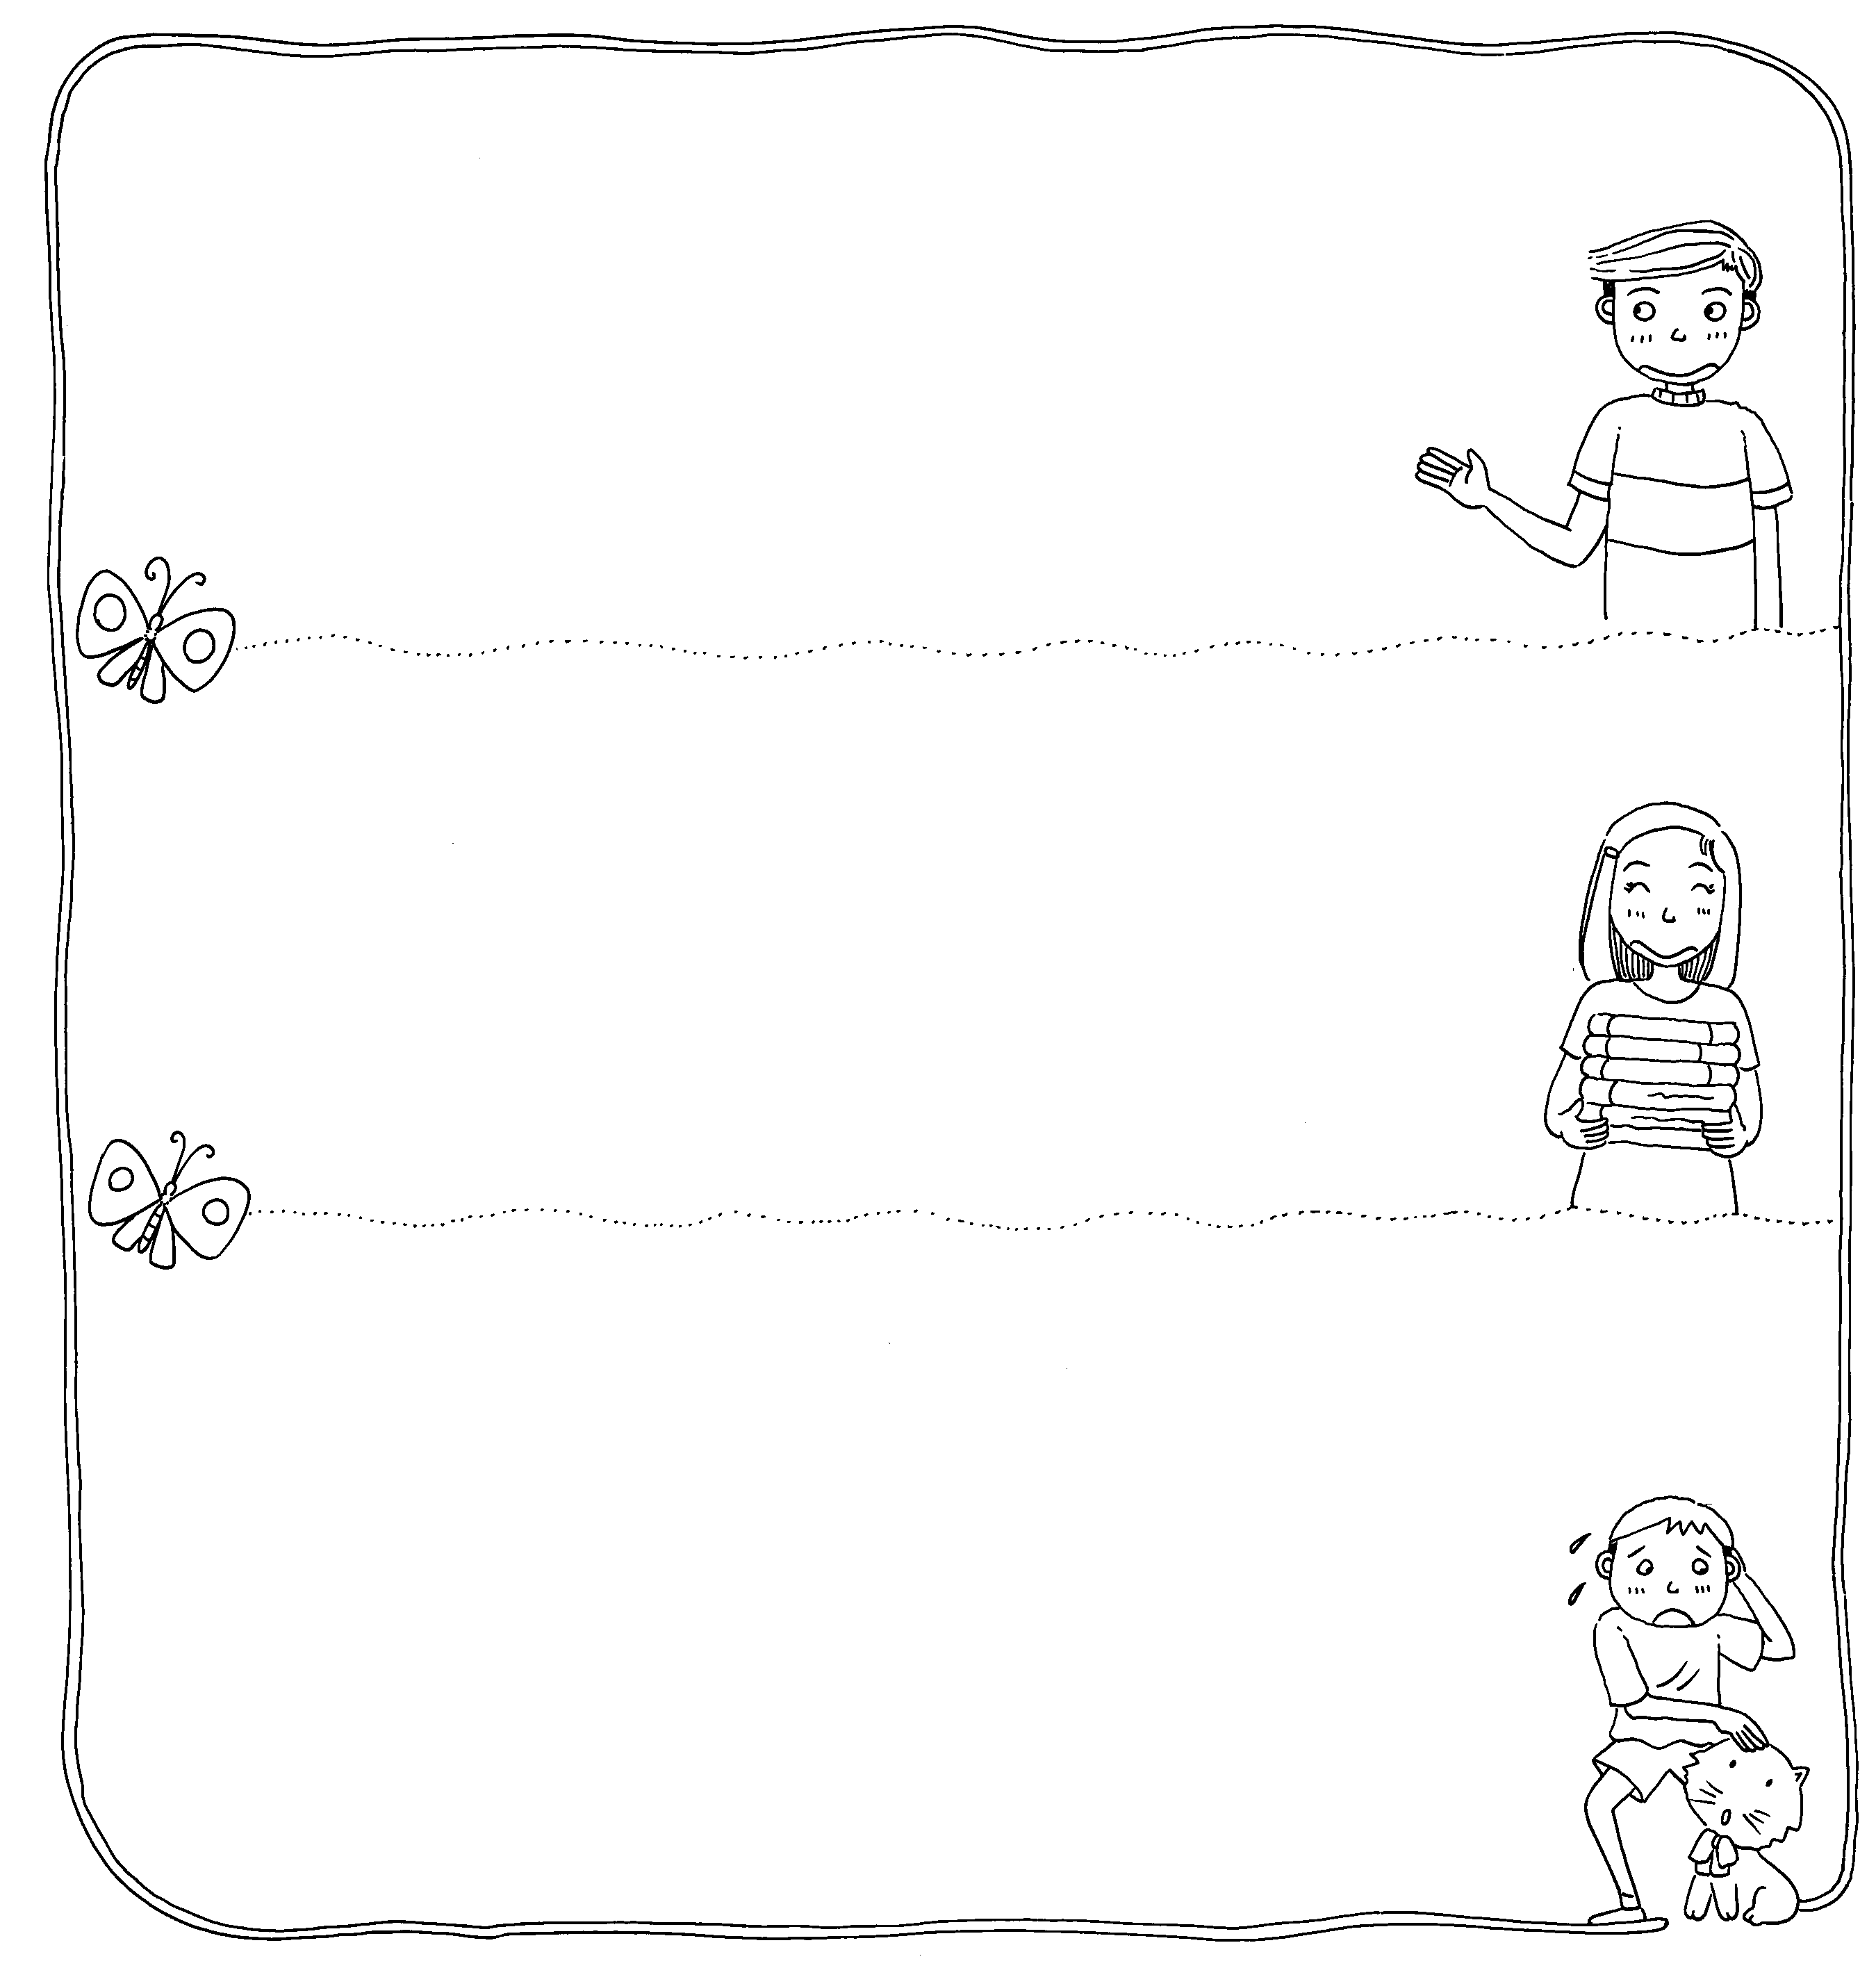
➔未來，我想要選擇的職業：
➔此項職業需要的特質：
➔我選擇此項職業的原因：

評 量 項 目 | 學生自評 | 家長複評 | 教師評量
1.我會寫出所選擇的未來職業。
2.我會寫出職業所需的特質。
3.我會寫出自己選擇此項職業的原因。

